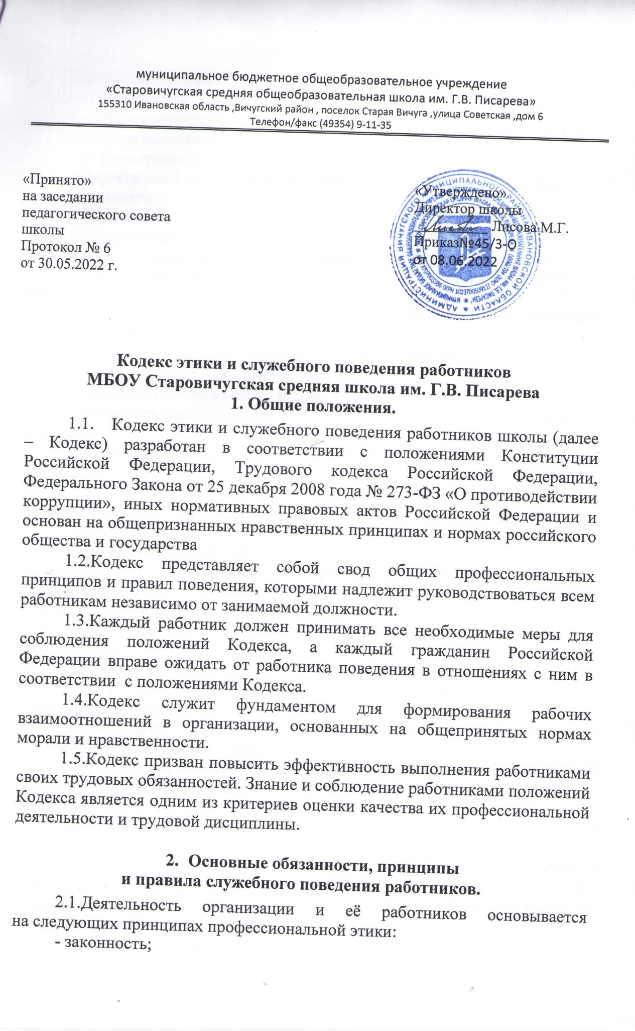
муниципальное бюджетное общеобразовательное учреждение
«Старовичугская средняя общеобразовательная школа им. Г.В. Писарева»
155310 Ивановская область, Вичугский район, поселок Старая Вичуга ,улица Советская ,дом 6
Телефон/факс (49354) 9-11-35

Приложение №3 к приказу
№45/3-О от08.06.2022

Кодекс этики и служебного поведения работников
МБОУ Старовичугская средняя школа им. Г.В. Писарева
1. Общие положения.

  - Кодекс этики и служебного поведения работников школы (далее – Кодекс) разработан в соответствии с положениями Конституции Российской Федерации, Трудового кодекса Российской Федерации, Федерального Закона от 25 декабря 2008 года № 273-ФЗ «О противодействии коррупции», иных нормативных правовых актов Российской Федерации и основан на общепризнанных нравственных принципах и нормах российского общества и государства
1.2.Кодекс представляет собой свод общих профессиональных принципов и правил поведения, которыми надлежит руководствоваться всем работникам независимо от занимаемой должности.
1.3.Каждый работник должен принимать все необходимые меры для соблюдения положений Кодекса, а каждый гражданин Российской Федерации вправе ожидать от работника поведения в отношениях с ним в соответствии с положениями Кодекса.
1.4.Кодекс служит фундаментом для формирования рабочих взаимоотношений в организации, основанных на общепринятых нормах морали и нравственности.
1.5.Кодекс призван повысить эффективность выполнения работниками своих трудовых обязанностей. Знание и соблюдение работниками положений Кодекса является одним из критериев оценки качества их профессиональной деятельности и трудовой дисциплины.

- Основные обязанности, принципы
и правила служебного поведения работников.

2.1.Деятельность организации и её работников основывается на следующих принципах профессиональной этики:
- законность;
- профессионализм;
- независимость;
- добросовестность;
- конфиденциальность;
- информирование;
- эффективный внутренний контроль;
- справедливость;
- ответственность;
- объективность;
- доверие, уважение и доброжелательность к коллегам по работе.
2.2.В соответствии со статьёй 21 Трудового кодекса Российской Федерации работник обязан:
- добросовестно исполнять свои трудовые обязанности, возложенные на него трудовым договором;
- соблюдать правила внутреннего трудового распорядка;
- соблюдать трудовую дисциплину;
- выполнять установленные нормы труда;
- соблюдать требования по охране труда и обеспечению безопасности труда;
- бережно относиться к имуществу работодателя (в том числе к имуществу третьих лиц, находящемуся у работодателя, если работодатель несёт ответственность за сохранность этого имущества) и других работников;
- незамедлительно сообщить работодателю либо непосредственному руководителю о возникновении ситуации, представляющей угрозу жизни и здоровью людей, сохранности имущества работодателя (в том числе имущества третьих лиц, находящегося у работодателя, если работодатель несёт ответственность за сохранность этого имущества).
2.3.Работники, сознавая ответственность перед гражданами, обществом и государством, призваны:
- исходить из того, что признание, соблюдение и защита прав и свобод человека и гражданина определяют основной смысл и содержание деятельности организации;
- соблюдать Конституцию Российской Федерации, законодательство Российской Федерации, не допускать нарушение законов и иных нормативных правовых актов исходя из политической, экономической целесообразности либо по иным мотивам;
- обеспечивать эффективную работу организации;
- осуществлять свою деятельность в пределах предмета и целей деятельности организации;
- при исполнении трудовых обязанностей не оказывать предпочтения каким-либо профессиональным или социальным группам и организациям, быть независимыми от влияния отдельных граждан, профессиональных или социальных групп и организаций;
- исключать действия, связанные с влиянием каких-либо личных, имущественных (финансовых) и иных интересов, препятствующих
добросовестному исполнению ими должностных обязанностей;
- соблюдать беспристрастность, исключающую возможность влияния на их деятельность решений политических партий и общественных объединений;
- соблюдать нормы профессиональной этики и правила делового поведения;
- проявлять корректность и внимательность в обращении с гражданами и должностными лицами;
- проявлять терпимость и уважение к обычаям и традициям народов России и других государств, учитывать культурные и иные особенности различных этнических, социальных групп и конфессий, способствовать межнациональному и межконфессиональному согласию;
- воздерживаться от поведения, которое могло бы вызвать сомнение в добросовестном исполнении работником трудовых обязанностей, а также избегать конфликтных ситуаций, способных нанести ущерб его репутации или авторитету организации;
- не использовать должностное положение для оказания влияния на деятельность государственных органов, органов местного самоуправления, организаций, должностных лиц и граждан при решении вопросов личного характера;
- воздерживаться от публичных высказываний, суждений и оценок в отношении деятельности организации, руководителя организации, если это не входит в должностные обязанности работника;
- соблюдать установленные в организации правила предоставления служебной информации и публичных выступлений;
- уважительно относиться к деятельности представителей средств массовой информации по информированию общества о работе организации, а также оказывать содействие в получении достоверной информации в установленном порядке;
- противодействовать проявлениям коррупции и предпринимать меры по её профилактике в порядке, установленном законодательством о противодействии коррупции;
- проявлять при исполнении трудовых обязанностей честность, беспристрастность и справедливость, не допускать коррупционно опасного поведения (поведения, которое может восприниматься окружающими как обещание или предложение дачи взятки, как согласие принять взятку или как просьба о даче взятки либо как возможность совершить иное коррупционное правонарушение).
2.4.В целях противодействия коррупции работнику рекомендуется:
- уведомлять работодателя, органы прокуратуры, правоохранительные органы обо всех случаях обращения к работнику каких-либо лиц в целях склонения к совершению коррупционных правонарушений;
- не получать в связи с исполнением трудовых обязанностей вознаграждения от физических и юридических лиц (подарки, денежное вознаграждение, ссуды, услуги материального характера, плату за развлечения, отдых, за пользование транспортом и иные вознаграждения);
- принимать меры по недопущению возникновения конфликта интересов и урегулированию возникших случаев конфликта интересов, не допускать при исполнении трудовых обязанностей личную заинтересованность, которая приводит или может привести к конфликту интересов, уведомлять о возникшем конфликте интересов или о возможности его возникновения, как только ему станет об этом известно.
  - Работник может обрабатывать и передавать служебную информацию при соблюдении действующих в организации норм и требований, принятых в соответствии с законодательством Российской Федерации.
Работник обязан принимать соответствующие меры по обеспечению безопасности и конфиденциальности информации, за несанкционированное разглашение которой он несёт ответственность или (и) которая стала известна ему в связи с исполнением им трудовых обязанностей.
  - Работник, наделённый организационно-распорядительными полномочиями по отношению к другим работникам, должен стремиться быть для них образцом профессионализма, безупречной репутации, способствовать формированию в организации либо её подразделении благоприятного для эффективной работы морально-психологического климата.
  - Работник, наделенный организационно-распорядительными полномочиями по отношению к другим работникам, призван:
- принимать меры по предупреждению коррупции, а также меры к тому, чтобы подчинённые ему работники не допускали коррупционно опасного поведения, своим личным поведением подавать пример честности, беспристрастности и справедливости;
- не допускать случаев принуждения работников к участию в деятельности политических партий, общественных объединений и религиозных организаций;
- в пределах своих полномочий принимать меры по предотвращению или урегулированию конфликта интересов в случае, если ему стало известно о возникновении у работника личной заинтересованности, которая приводит или может привести к конфликту интересов.

- Рекомендательные этические правила поведения работников.

3.1.В своем поведении работнику необходимо исходить из конституционных положений о том, что человек, его права и свободы являются высшей ценностью и каждый гражданин имеет право на неприкосновенность частной жизни, личную и семейную тайну, защиту чести, достоинства, своего доброго имени.
3.2.В своём поведении работник воздерживается от:
- любого вида высказываний и действий дискриминационного характера по признакам пола, возраста, расы, национальности, языка, гражданства, социального, имущественного или семейного положения, политических или религиозных предпочтений;
- грубости, проявлений пренебрежительного тона, заносчивости, предвзятых замечаний, предъявления неправомерных, незаслуженных обвинений;
- угроз, оскорбительных выражений или реплик, действий, препятствующих нормальному общению или провоцирующих противоправное поведение;
- принятия пищи, курения во время служебных совещаний, бесед, иного служебного общения с гражданами.
  - Работники призваны способствовать своим служебным поведением установлению в коллективе деловых взаимоотношений и конструктивного сотрудничества друг с другом.
Работники должны быть вежливыми, доброжелательными, корректными, внимательными и проявлять терпимость в общении с гражданами и коллегами.
  - Внешний вид работника при исполнении им трудовых обязанностей в зависимости от условий трудовой деятельности должен способствовать уважительному отношению граждан к организации, а также, при необходимости, соответствовать общепринятому деловому стилю, который отличают сдержанность, традиционность, аккуратность.

- Ответственность за нарушения положений Кодекса.

4.1. Нарушение работниками положений настоящего Кодекса подлежит моральному осуждению на собраниях (совещаниях, конференциях), а в случаях, предусмотренных федеральными законами, нарушение положений Кодекса влечёт применение к работнику мер юридической ответственности.
4.2.Соблюдение работником положений Кодекса учитывается при назначении поощрений, при наложении дисциплинарных взысканий, а также при оценке эффективности его деятельности.
4.3.Нарушение правил антикоррупционного поведения влечёт проведение служебного расследования по обстоятельствам возникновения коррупционно опасной ситуации.
4.4.Работники в зависимости от тяжести совершенного проступка несут дисциплинарную, административную, гражданско-правовую и уголовную ответственность в соответствии с законодательством Российской Федерации.
4.5.Если работник не уверен, как необходимо поступить в соответствии с настоящим Кодексом, он должен обратиться за консультацией (разъяснениями) к своему непосредственному руководителю либо в кадровое или юридическое подразделение организации, либо к должностному лицу, ответственному по профилактике коррупционных и иных правонарушений.

